Приложение № 1
к документации об аукционе на право
заключения договора купли-продажи
лесных насаждений

Предмет аукциона № 12

Начальная цена предмета аукциона: 169 310 руб. 46 коп.
Кадастровый номер: 21:18:000000:01
Шумерлинское лесничество
Порецкое участковое лесничество

Номер лесного квартала |  | Номер лесотакса-ционного выдела-делянки | Площадь лесосеки, га | Хозяйство, преобла-дающая порода | Породы | Объем, куб. метров
 |  |  |  |  |  | Деловая |  |  |  | Дрова | Хворост-неликвид | Итого
 |  |  |  |  |  | Круп-ная | Сред-  няя | Мел-  кая | Итого | Дрова | Хворост-неликвид
310 |  | 8 | 8,4 | м/л | береза | 339 | 155 |  | 494 | 856 | 172 | 1 522
 |  |  |  |  | липа | 2 | 8 | 1 | 11 | 33 | 7 | 51
 |  |  |  |  | осина | 33 | 1 |  | 34 | 105 | 33 | 172
 |  |  |  |  | итого | 374 | 164 | 1 | 539 | 994 | 212 | 1 745

ПЛАН ЛЕСНОГО УЧАСТКА
Местоположение: Чувашская Республика, Шумерлинское лесничество, Порецкое участковое лесничество, квартал 310

Вид разрешенного использования: заготовка древесины

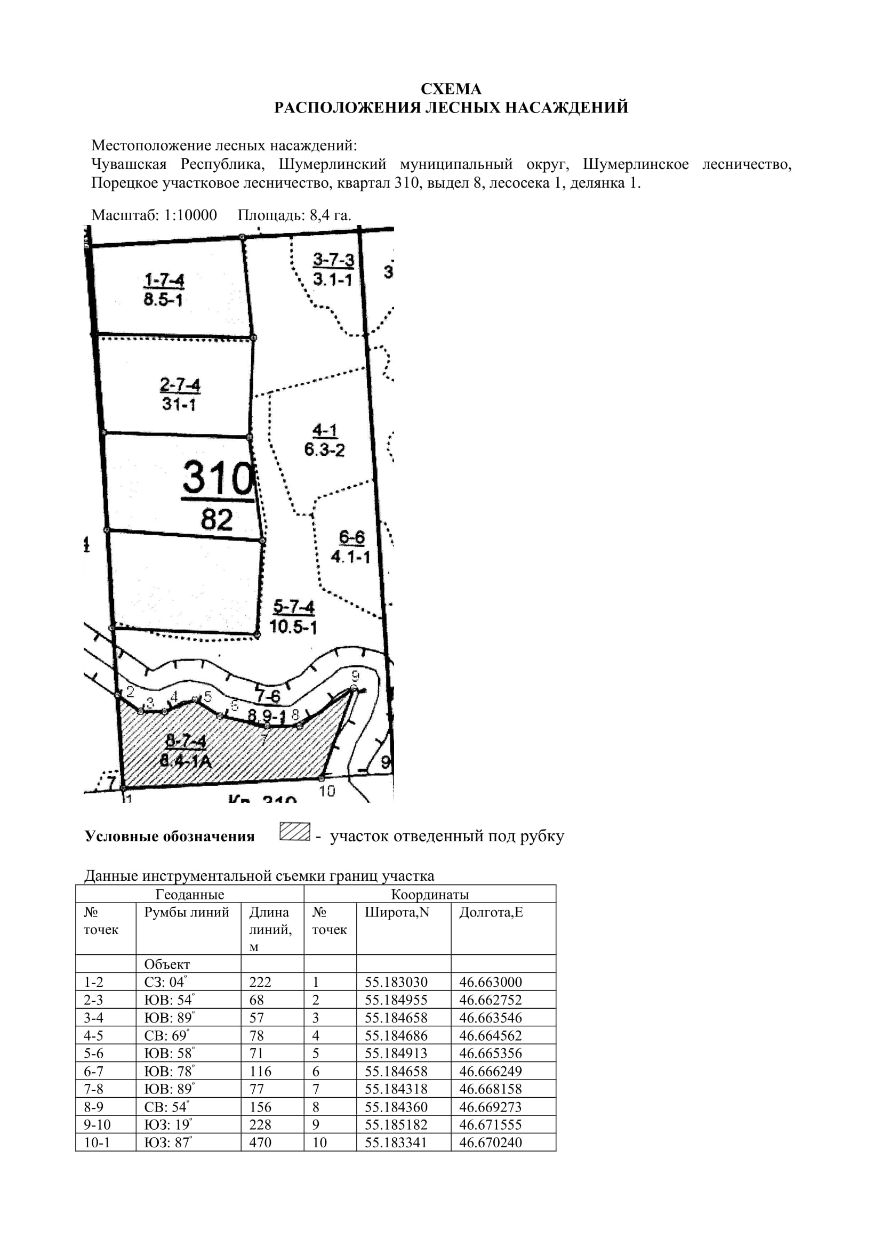

Таксационное описание лесных насаждений,
выставляемых на аукцион на право заключения
договора купли-продажи лесных насаждений
Наименование  участкового лесничества | №  кв. | №  выд. | Площадь,  га | Состав  насаждения | Возраст | Бони-  тет | Общий  запас вырубаемой древесины,  куб.м.
Порецкое | 310 | 8 | 8,4 | 9Б1Ос+Лп | 65 | 1а | 1745

Характеристика лесных насаждений
га

Общая площадь - всего | в том числе
Общая площадь - всего | лесные земли |  |  |  |  | нелесные земли
Общая площадь - всего | покрытые лесной растительностью - всего | в том числе покрытые лесными культурами | лесные питомники, плантации | непокрытые лесной растительностью | итого | дороги | просеки | боло-та | дру-гие | ито-го
8,4 | 8,4 |  |  |  | 8,4

Целевое назначение лесов | Номер квартала (выдела) | Преобладающая порода | Площадь, га/  запас вырубаемой древесины, куб. м | в том числе по группам возраста древостоя, га / куб. м
 |  |  |  | молодняки | средневозрастные | приспевающие | спелые и перестойные
Порецкое участковое лесничество
Эксплуатационные леса | 310/8 | береза | 8,4/1745 |  |  |  | 8,4/1745

